LISTA RZECZY POTRZEBNYCH W KLASIE I
- zeszyt w 3 linie, 16-kartkowy (kolorowa liniatura)
- zeszyt w kratkę, 16-kartkowy
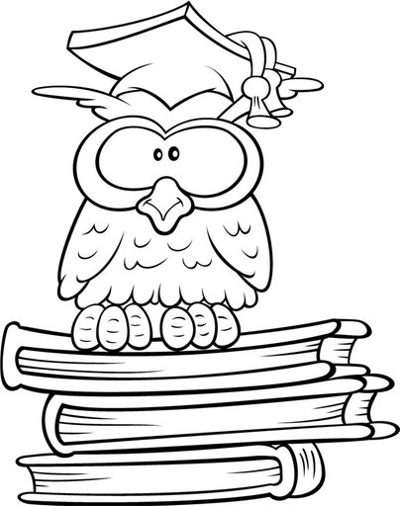
- zeszyt do korespondencji (dowolny)
- piórnik
- 2 ołówki
- kredki ołówkowe
- gumka
- temperówka
- nożyczki
- klej w sztyfcie
- linijka
- blok techniczny biały A4 - 2 szt.
- blok techniczny kolorowy A4 -2 szt.
- blok rysunkowy biały A4 – 1 szt.
- blok rysunkowy kolorowy A4 – 2 szt.
- papier kolorowy
- plastelina
- farby plakatowe, pędzel, kubek
- 2 teczki tekturowe z gumką, 1 teczka walizka
- worek, obuwie na zmianę
- strój gimnastyczny (biała koszulka, granatowe lub czarne spodenki)
- chusteczki higieniczne - 2 opakowania
Książka do religii „Poznaję Boży świat” – wydawnictwo Jedność

Wszystkie zeszyty, przybory, artykuły papiernicze powinny być podpisane imieniem i nazwiskiem dziecka.

